Aujourd’hui, j’ai réalisé cette affiche :
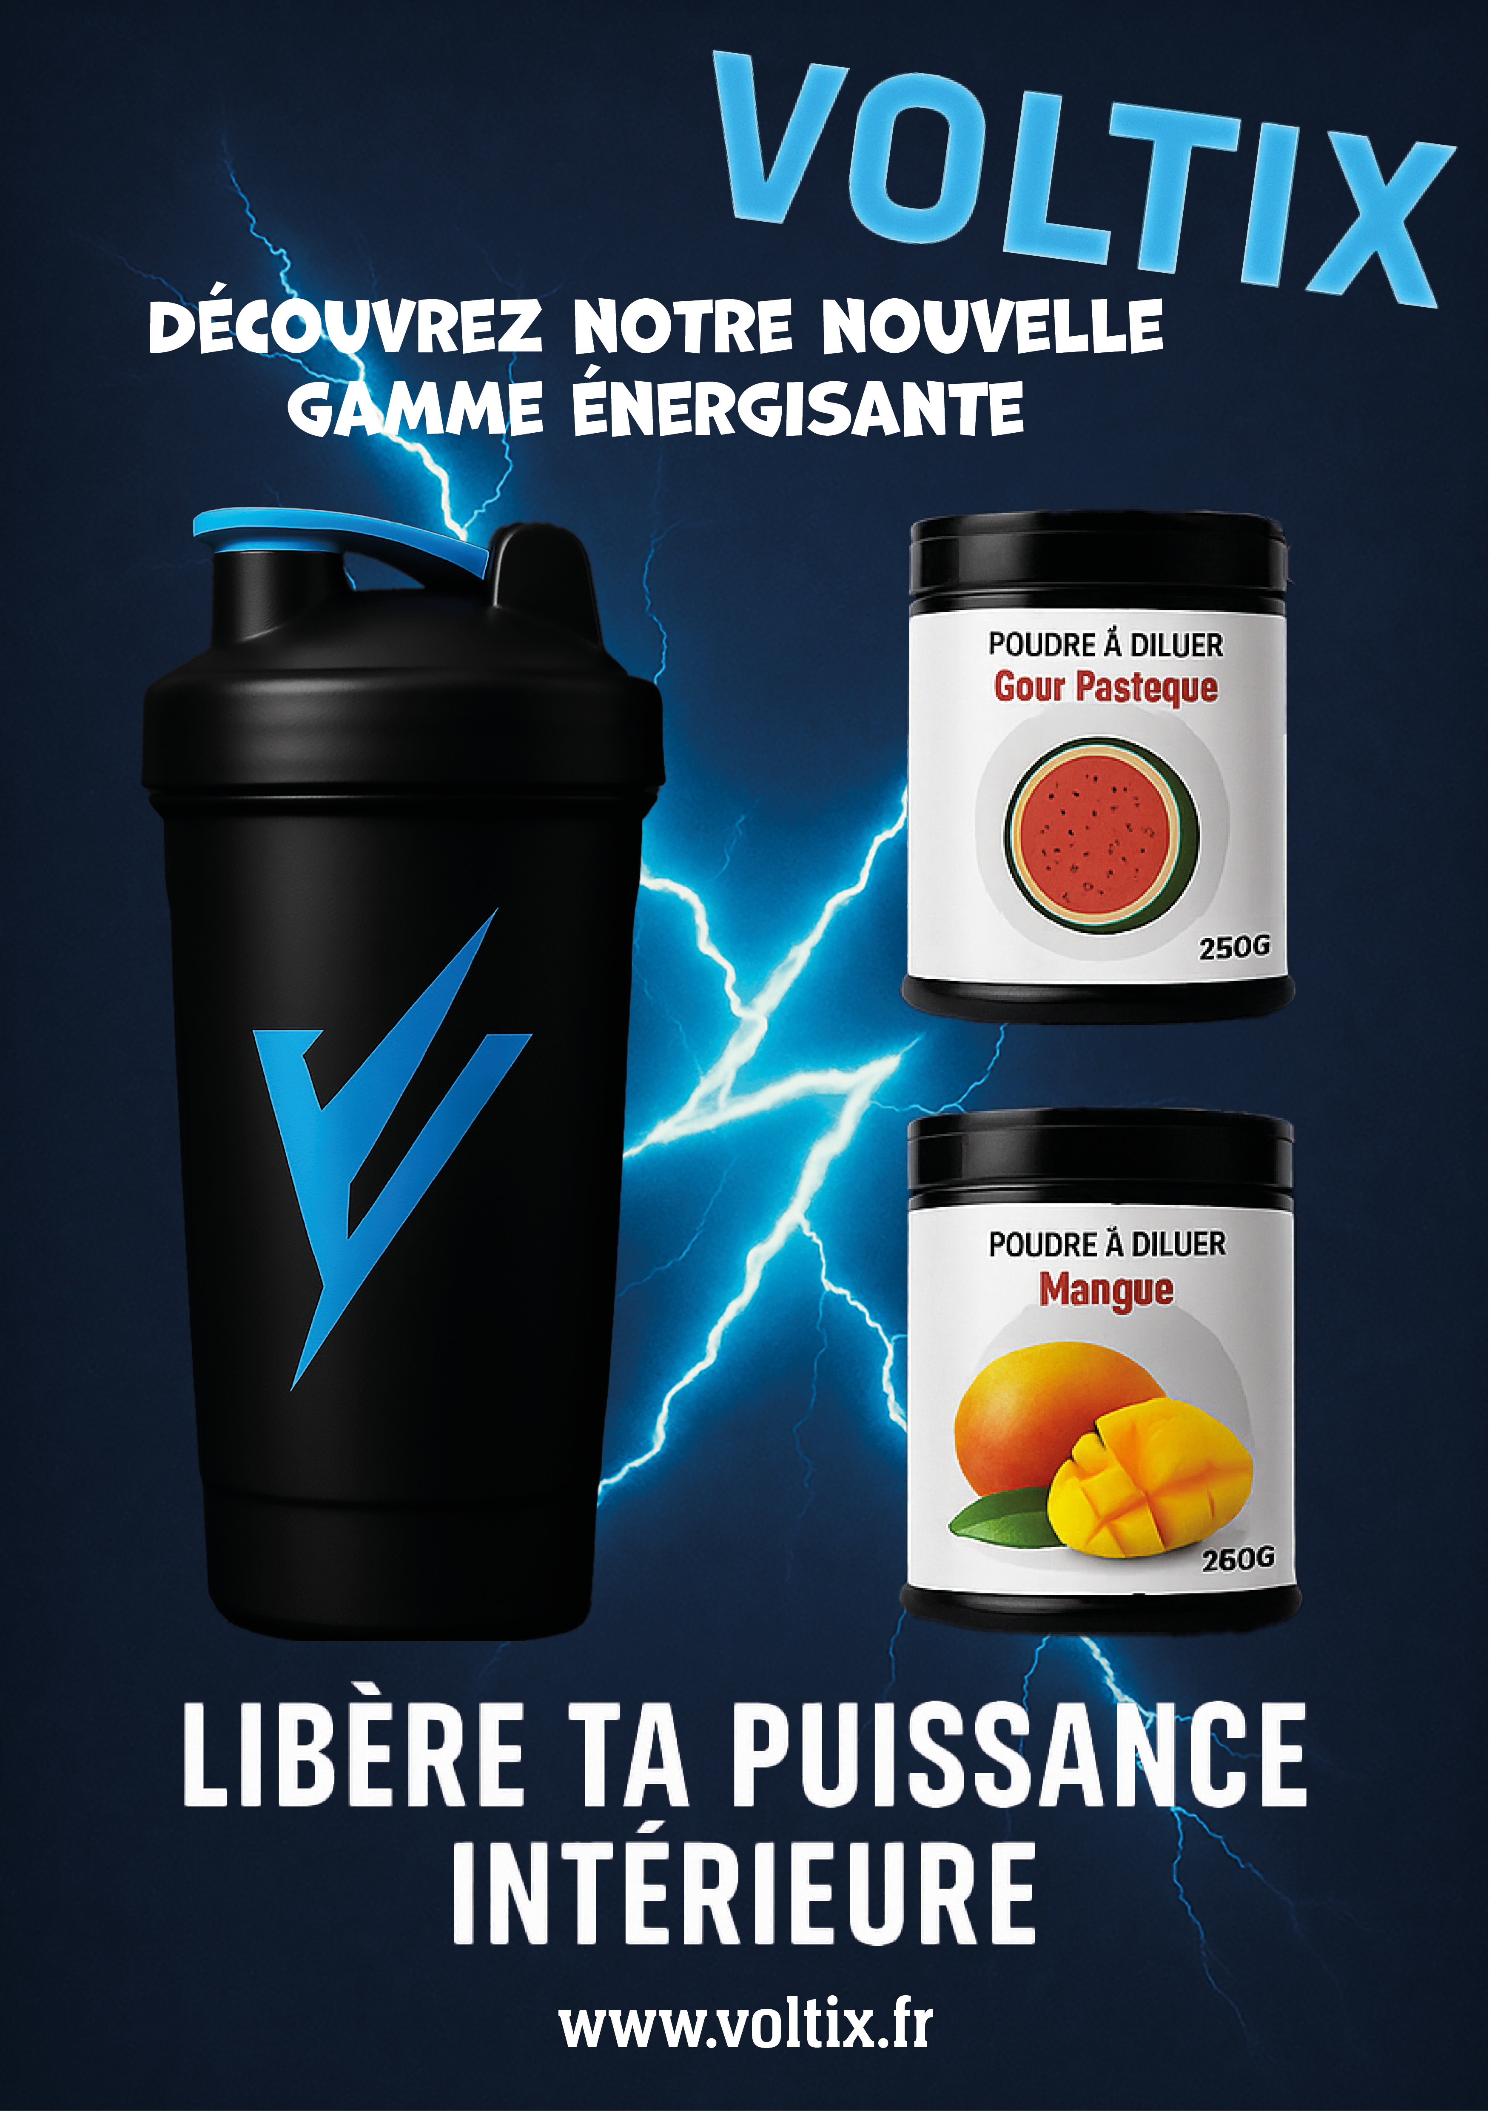
Pour cela, j’ai utilisé le logiciel Photoshop pour détourer les images dont j’avais besoin.
J’ai aussi utilisé InDesign pour la mise en page.
J’ai créé une marque de boisson énergisante. J’ai choisi des typographies très grasses pour montrer la puissance du produit. Ensuite, j’ai choisi comme fond un éclair, qui rappelle la puissance mais aussi le logo de la marque, et j’ai utilisé des colonnes pour tout aligner.

